МИНОБРНАУКИ РОССИИ
ФЕДЕРАЛЬНОЕ ГОСУДАРСТВЕННОЕ БЮДЖЕТНОЕ ОБРАЗОВАТЕЛЬНОЕ УЧРЕЖДЕНИЕ
ВЫСШЕГО ОБРАЗОВАНИЯ
“ВОРОНЕЖСКИЙ ГОСУДАРСТВЕННЫЙ УНИВЕРСИТЕТ”

Факультет компьютерных наук
Кафедра программирования и информационных технологий
“Мессенжер”

09.03.02 Информационные системы и технологии
Программная инженерия в информационных системах

Допущен к защите
Обучающийся ________________ И.Р. Коновалов, 3 курс, д/о
Обучающийся ________________ Д.А. Королев, 3 курс, д/о
Руководитель ________________ В.С. Тарасов, ассистент

Воронеж 2019
Оглавление
Введение 3
1 Постановка задачи 4
2 Анализ предметной области 5
2.1 Анализ существующих решений 5
2.2 Преимущества 5
3 Анализ задачи 6
3.1 Варианты использования приложения 6
3.2 Варианты состояния системы 6
3.3 Варианты действия в системе 9
3.4 Модель базы данных 14
3.5 Развертывание системы 15
4 Анализ средств реализации 16
5 Реализация 17
Сущности 17
5.2 Серверная часть приложения 17
5.3 Графический интерфейс 19
5.4 Экран регистрации нового пользователя 20
5.5 Экран переписок с друзьями 21
5.6 Экран входа 22
5.7 Экран настройки профиля 23
5.8 Экран переписки 24
5.9 Уведомления 25
6 Тестирование 26
7 Заключение 27

Введение

Сегодня очень легко связаться с любым человеком, после изобретения интернета расстояния стали намного меньше. Можно написать человеку на электронную почту или в соц сети, но не все быстро отвечают на электронные письма из-за принятой вежливой формы общения и заполнения множества посторонних строк таких как получатель, тема письма и обязательная вежливая подпись внизу. Так же можно написать в соц сети но многие не хотят давать свои контакты в соц сети из за личных фотографий, групп к которым они принадлежат, музыки которую слушают. Хороший выбором в этой ситуации являются мобильные мессенджеры в них предельно простая регистрация ненужно лишней информации в некоторых ты просто можешь ввести логин и начать переписываться с такими же пользователями. Есть мессенджеры с более ответственной регистрацией где нужно ввести логин, пароль и имя учетной записи (имя которое все в мессенджере будут видеть). Смартфон всегда под рукой если вам кто-то написал, он оповестит вас об этом и вы можете так же легко ответить.
Желаемое приложение должно осуществлять быстрый обмен сообщениями между зарегистрированными пользователями. Приложения должны быть легковесным и предоставлять следующую функциональность:
- Обмен сообщениями между пользователями;
- Возможность добавить пользователя в друзья;
- Возможность добавлять сообщения в категорию избранное.

Данная курсовая работа посвящена именно такому приложению с легким инструментарием и минимально необходимыми функциями.

Постановка задачи

Цель курсовой работы: реализовать Android приложение, которое позволит обмениваться сообщениями сразу после входа в приложение без ненужных действий. Приложение должно работать в фоне и иметь следующие основные функции:
- Стабильная работа на базе операционной системы android 4.1 и выше;
- Интуитивный пользовательский интерфейс;
- Возможность выполнения основных задач приложения:
  - Создание Профиля;
  - Возможность добавление пользователя;
  - Создание переписки с другими пользователями;
- MVC архитектура приложения с разделением на front-end и back-end.
Для достижения данной цели были выделены следующие задачи:
- Разработка Front-end части приложения, находящиеся на телефоне пользователя;
- Использование Back-end(Firebase), на удаленном сервере приложений;
- Создание связи между Front-end и Back-end частями приложения;
- Настройка базы данных, расположенной на удаленном сервере.

Анализ предметной области

Мессенджер — это программа (приложение) смартфона, позволяющая мгновенно обмениваться с друзьями текстовыми сообщениям.
Lama Messenger — классический мессенджер с возможностью добавлять сообщения в избранное и просматривать их отдельно от диалогов.

Анализ существующих решений

- Viber — Мобильное VoIP приложение для Смартфонов. Интегрируется в адресную книгу и авторизует по номеру телефона. Позволяет осуществлять бесплатные звонки в высоком качестве между смартфонами с установленным Viber. Можно звонить на обычные и мобильные телефоны по низким тарифам;
- WhatsApp — Кроссплатформенный мобильный чат. Есть функция группового чата, передачи изображений;
- Telegram — Защищенный мобильный мессенджер. Умеет синхронизировать сообщения и файлы между мобильной и десктоп-версиями, отображать статусы сообщений (прочтено или нет) и организовывать большие групповые чаты;
- ICQ — Популярный на отечественном интернет-пространстве мессенджер с возможностью аудио и видео связи. Работает под Windows и Mac, имеет приложения для мобильных устройств на всех популярных платформах (iOS, Android, Symbian, Java, BlackBerry, Windows Mobile).

Преимущества
Простая регистрация и возможность просто начать переписку с другими пользователями приложения.

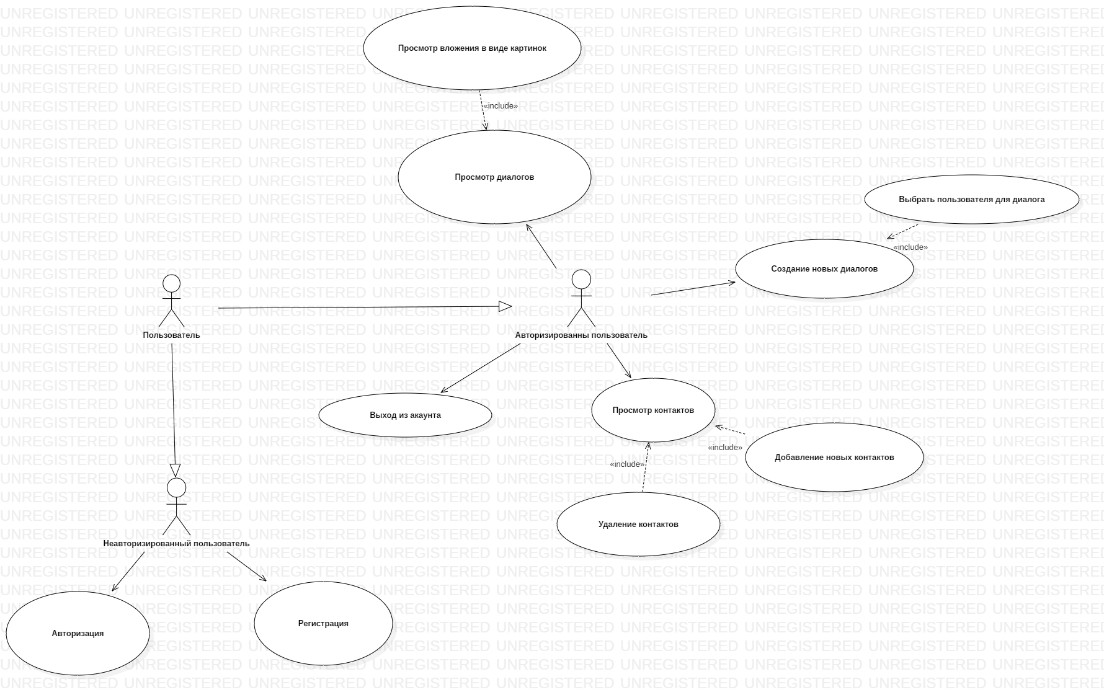
Анализ задачи
Рисунок 1. Диаграммы прецедентов

Варианты использования приложения
При взаимодействии с приложением у пользователя есть определенный список возможностей, который более наглядно изображен на рисунке 1.
- Авторизация;
- Регистрация;
- Просмотр контактов:
  - Удаление переписки;
  - Добавление новых аккаунтов.
- Просмотр диалогов;
- Создание новых диалогов:
  - Выбор пользователя для диалога.

Варианты состояния системы
Диаграмма состояний, изображенная на рисунке 2, отражает возможные состояния системы. При запуске приложения система находится на экране Входа/Регистрации. В зависимости от выбора пользователя возможны три основные цепочки состояний:
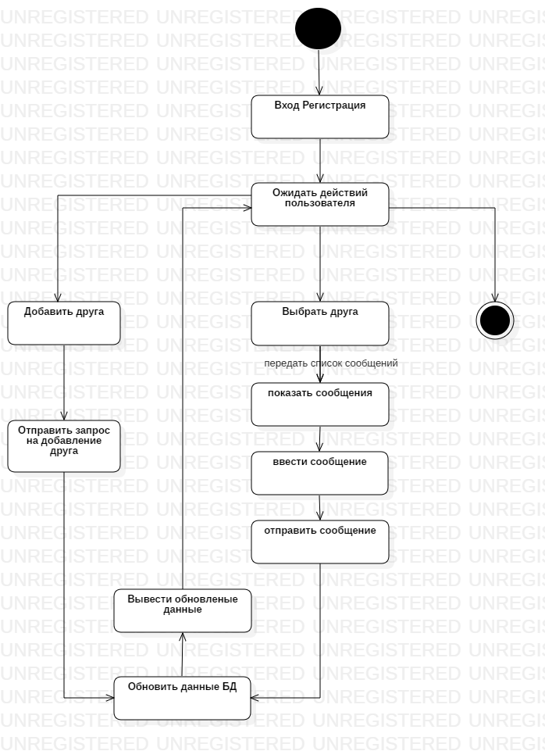
Рисунок 2. Диаграмма состояний

- Войти;
- Зарегистрироваться;
- Выйти из приложения.
При входе в приложение пользователь должен авторизоваться или создать новый аккаунт путем ввода логина (логином будет имя его личного профиля в мессенджере) и пароля. После чего пользователь попадает на экран переписок После система переходит в состояние ожидание действия пользователя.
В зависимости от выбора пользователя возможны три основные цепочки состояний:
- Добавить друга;
- Выбрать друга для переписки;
- Открыть переписку.
Если пользователь выбрал добавление друга, то система переходит в состояние отправки запроса на добавления друга, если пользователь которому пришёл запрос его подтверждает, то система переходит в состояние обновления база данных.
Если пользователь выбрал друга для переписки, то система покажет ему последние сообщения, если сообщений нет, система предложит начать переписку с выбранным другом. Система перейдет в ожидание ввода сообщения пользователем после того как пользователь нажал на отправку сообщения система перейдет в состояние отправки сообщения если сообщение отправлено удачно то оно дойдет до получателя если возникла какая-то ошибка, то система выдаст ошибку и предложит действия.
После входа пользователь может сразу выйти, не производя каких-либо действий с системой.

Варианты действия в системе
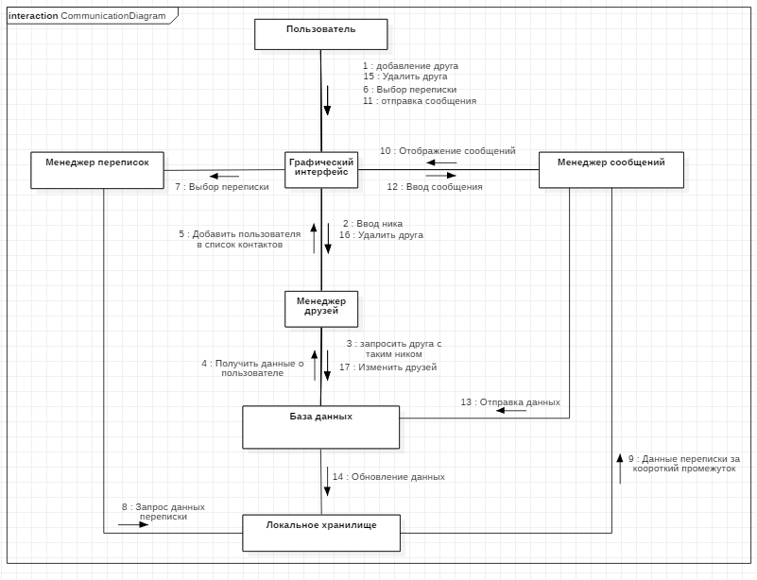
Рисунок 3. Диаграмма активности

На рисунке 3, показана диаграмма активностей, на которой отображается возможные действия которые описаны на диаграмме состояний.
Для добавлен нового друга пользователь А обращается к графическому интерфейсу приложения, который в свою очередь просит менеджер друзей добавить соответствующего пользователь Б с список друзей пользователя А.
Если пользователь Б подтвердил что он принимает запрос от пользователя А. Происходит обновление удаленной базы данных и добавление данных в локальную базу данных и обновление списка друзей.
Для начала переписки пользователь обращается к графическому интерфейсу приложения, который в свою очередь просит менеджер переписок обратится к удаленной базе данных, которая возвращает данные менеджеру сообщений данные за последний день. Если сообщений в удалённой базе нет он вернет пустой список и графический интерфейс просигнализирует что пользователь не разу не писал выбранному другу и предложит ввести сообщение если сообщение было введено, менеджер сообщений отправит его, на удаленную, базу которая в свою очередь обновит локальную базу данных о обновить список сообщений у обоих пользователей.
Для удаления друга пользователь обращается к графическому интерфейсу, который в свою очередь просит менеджер друзей обновить список друзей на удалённою базе данных. А потом изменит список друзей на локальной базе данных. Сообщения переписки будут хранится ещё некоторое время если пользователь удалил друга случайно и восстановить сообщения было бы легко.
Если пользователь не долгое время не заходил в сеть его аккаунт
замораживается и после очень долгого периода времени удаляется.

Взаимодействие компонентов системы
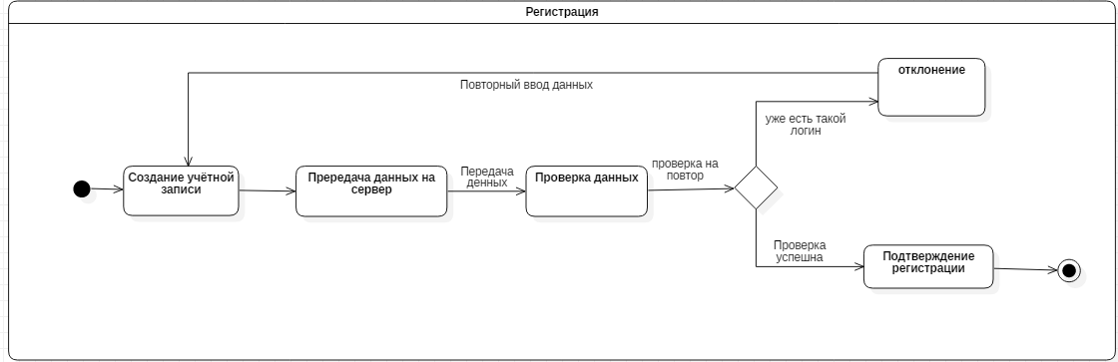
Рисунок 4. Диаграмма коммуникации для регистрации

На рисунке 4 изображена диаграмма коммуникации, на которой показывается отношение между объектами при регистрации.
Для регистрации пользователь обращается к графическому интерфейсу приложения, который в свою очередь запрашивает создание учётной записи. После чего идёт передача данных на сервер и проходит проверку данных на уникальность пользователя.
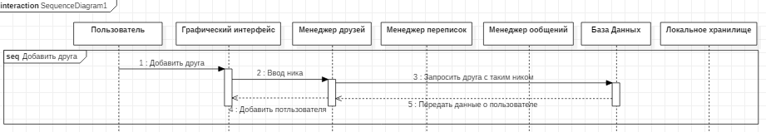
Рисунок 5. Диаграмма последовательности для добавления друга

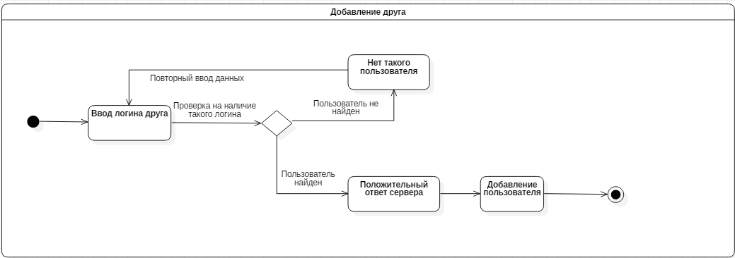
Рисунок 6. Диаграмма коммуникации для добавления друга
На рисунке 6, показана диаграмма коммуникации, на которой явно указываются отношения между объектами при добавлении друга, а на рисунке 5 изображена диаграмма последовательности, на которой изображено упорядоченное во времени взаимодействие объектов.
Для добавления друга пользователь обращается к графическому интерфейсу, который вызывает менеджер друзей как показано на рисунке 6. Менеджер друзей ожидает ввода логина пользователя, если пользователь принял запрос в друзья, то менеджер друзей отправляет данные на удалённую базу данных, после чего показывает на графическом интерфейсе, что пользователь был успешно добавлен.

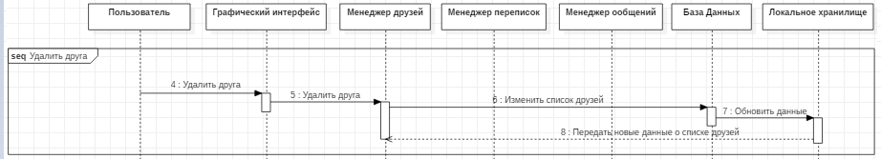
Рисунок 7. Диаграмма последовательности для удаления друга

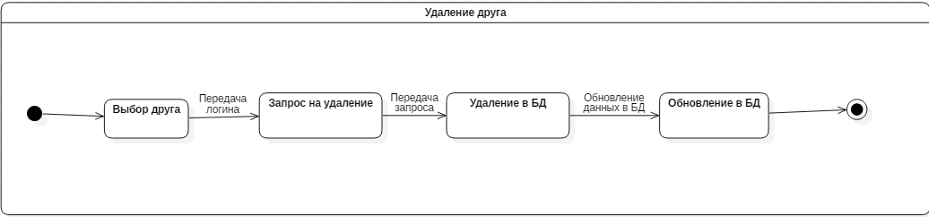
Рисунок 8. Диаграмма коммуникации для удаления друга

На рисунке 8, показана диаграмма коммуникации, на которой явно указываются отношения между объектами при удалении друга, а на рисунке 7 изображена диаграмма последовательности.
Для удаления друга пользователь обращается к графическому интерфейсу, который передает менеджеру друзей команду на удаление. Менеджер друзей делает запрос на удаленную базу данных об удалении файлов в таблице друзей. Удаленная база данных обновляются, затем передавая данные приходит на локальную базу данных. Графический интерфейс обновляется.

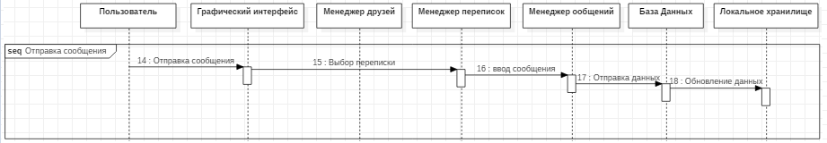
Рисунок 9. Диаграмма последовательности для отправки сообщений

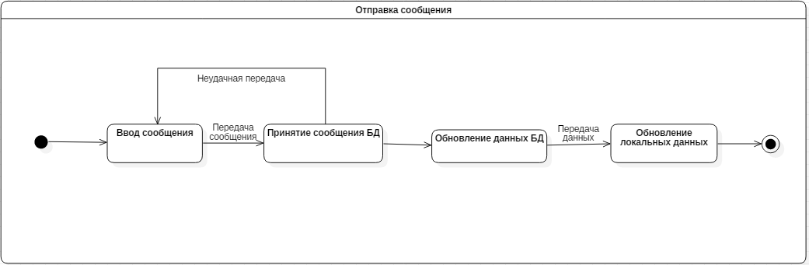
Рисунок 10. Диаграмма коммуникации для отправки сообщений

На рисунке 10, показана диаграмма коммуникации, на которой явно указываются отношения между объектами при отправке сообщения, а на рисунке 9 изображена диаграмма последовательности.
Для выбора переписки, пользователь обращается к графическому интерфейсу, который передает менеджеру переписок команду на вывод последних сообщений. Менеджер переписок обращается к локальной базе данных с запросом на передачу списка последних сообщений. Локальная база данных ищет у себя сообщения, если таковых не имеется, то она делает запрос на удаленную базу данных. Удаленная база данных ищет у себя сообщения если она ничего не находит она передает графическому интерфейсу что история переписки с выбранным человеком нет. Графический интерфейс показывает пользователю что переписка не была начата и просит начать ее.
Для отправки сообщения пользователь обращается к графическому интерфейсу, который передает менеджеру переписок. Менеджеру переписок вызывает менеджер сообщений и передает введенное сообщение. Менеджер сообщений
отправляет сообщения на удаленную базу данных. Удаленная база данных обновляет данные о переписке и обновляет локальную базу данных.

Модель базы данных
Модель базы данных выглядит следующим образом, у каждого пользователя есть список друзей и список переписок с друзьями.
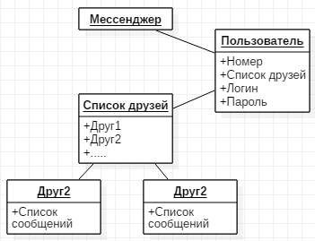
Рисунок 11. Диаграмма объектов

На рисунке 11 представлена схема базы данных для разрабатываемого приложения.

Развертывание системы
Используется база данных “Fire base” на удаленном сервере Google. Она имеет бесплатных режим который обладает нужной нам функциональностью.
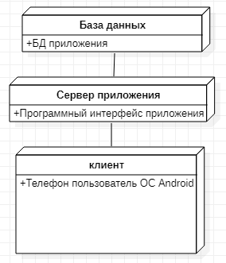
Рисунок 12. Диаграмма развертывания

На рисунке 12 представлена диаграмма развертывания, чтобы определить какие аппаратные компоненты («узлы») существуют, какие программные компоненты («артефакты») работают на каждом узле и как различные части этого комплекса соединяются друг с другом.
Для разрабатываемого мобильного приложения узлом устройства является мобильное устройство и сервер, а в качестве узла среды выполнения выступает операционная система Android. В операционной системе развернут front-end приложения, а на серверной части back-end и база данных.

Анализ средств реализации
В качестве средств реализации приложения были выбраны следующие технологии:
- Android SDK – средство разработки мобильных приложений для операционной системы Android. Чертой, отличающей от других средств разработки, является наличие широких функциональных возможностей, позволяющих запускать тестирование и отладку исходных кодов, оценивать работу приложения в режиме совместимости с различными версиями ОС Android;
- В качестве СУБД для обмена сообщениями и возможности хранения данных пользователей была выбрана облачная СУБД FireBase, позволяющая разработчикам приложений хранить и синхронизировать данные между несколькими клиентами. Поддержаны особенности интеграции с приложениями под операционные системы Android, реализовано API для приложений на Kotlin;
- В качестве основного языка разработки использовался язык Kotlin, так как имеет весь необходимый для работы набор инструментов.
Приложение разрабатывается под версии Android 4.1 и выше, по причине того, что больше 99% пользователей работают на устройствах под этой системой, а оставшийся 1% на устройствах с уже не поддерживаемой версией Android.

Реализация

Сущности
- Клиент;
- Сервер.

Серверная часть приложения
Серверная часть основана на FireBase. Firebase является удобной в исполнении, реализации и эксплуатации. Firebase служит базой данных, которая изменяется в реальном времени и хранит данные в JSON. Любые изменения в базе данных тут же синхронизируются между всеми клиентами, или девайсами, которые используют одну и ту же базу данных. Другими словами, обновление в Firebase происходят мгновенно.
Вместе с хранилищем, Firebase также предоставляет пользовательскую аутентификацию, и поэтому все данные передаются через защищенное соединение SSL. У Firebase есть SDK для Android, IOS и Kotlin. Все платформы могут использовать одну базу данных.

На рисунке 13.1 показаны данные переписок и на рисунке 13.2 в JSON:
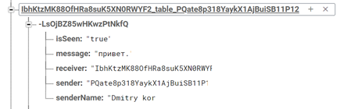
Рисунок 13.1. Данные переписок
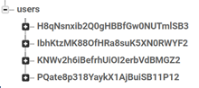
Рисунок 13.2. Данные пользователей

На рисунке 14 показанны хранящиеся аватарки пользователей в FireBase во вкладке Storage:
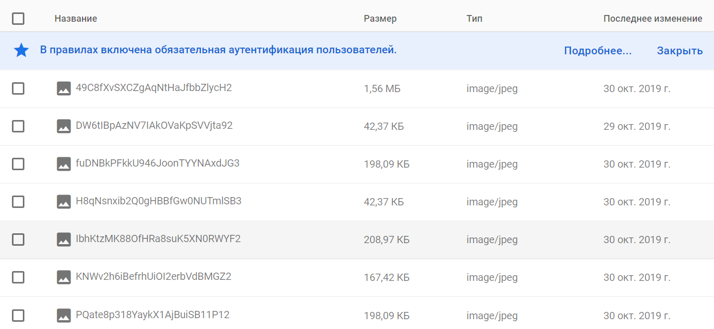
Рисунок 14. Аватарки пользователей

Данные для аутентификации находятся во вкладке authentication и выглядят следующим образом.

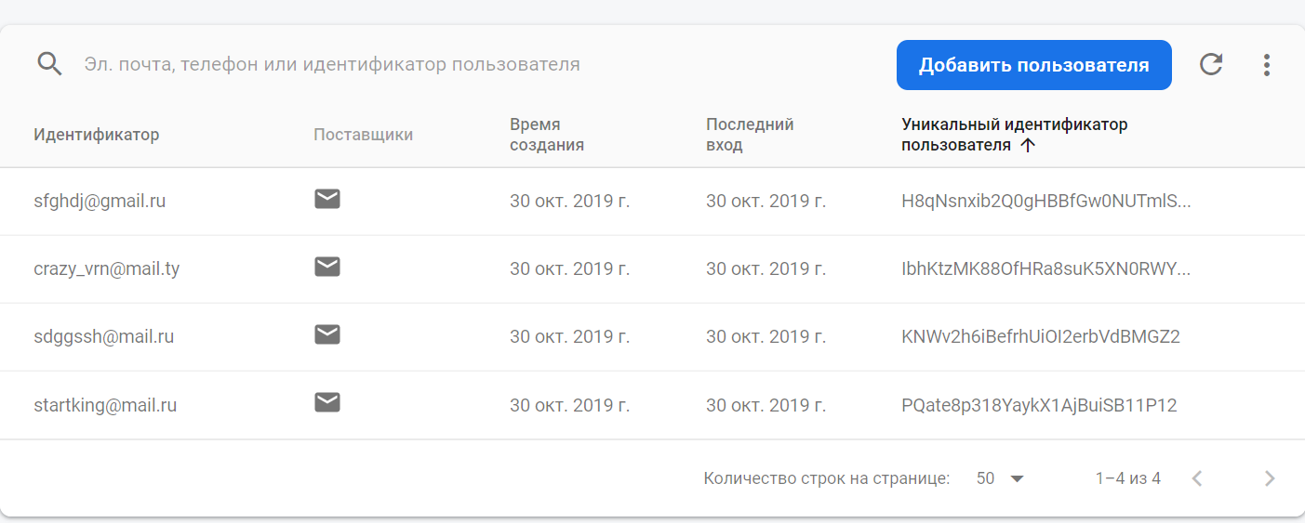
Рисунок 15. Аутентификация

Графический интерфейс
Весть графический интерфейс был реализован в Android studio с использованием XML. Графический интерфейс приложения можно разделить на два основных окна. Главный экран или экран диалогов и экран переписки. Интерфейс создавался на основе аналогов, он простой для понимания и удобный в эксплуатации. Минималистичность интерфейса позволяет оставаться ему простым и функциональным.

Экран регистрации нового пользователя
На экране регистрации находятся три текстовых поля: логин, адрес электронной почты, пароль.
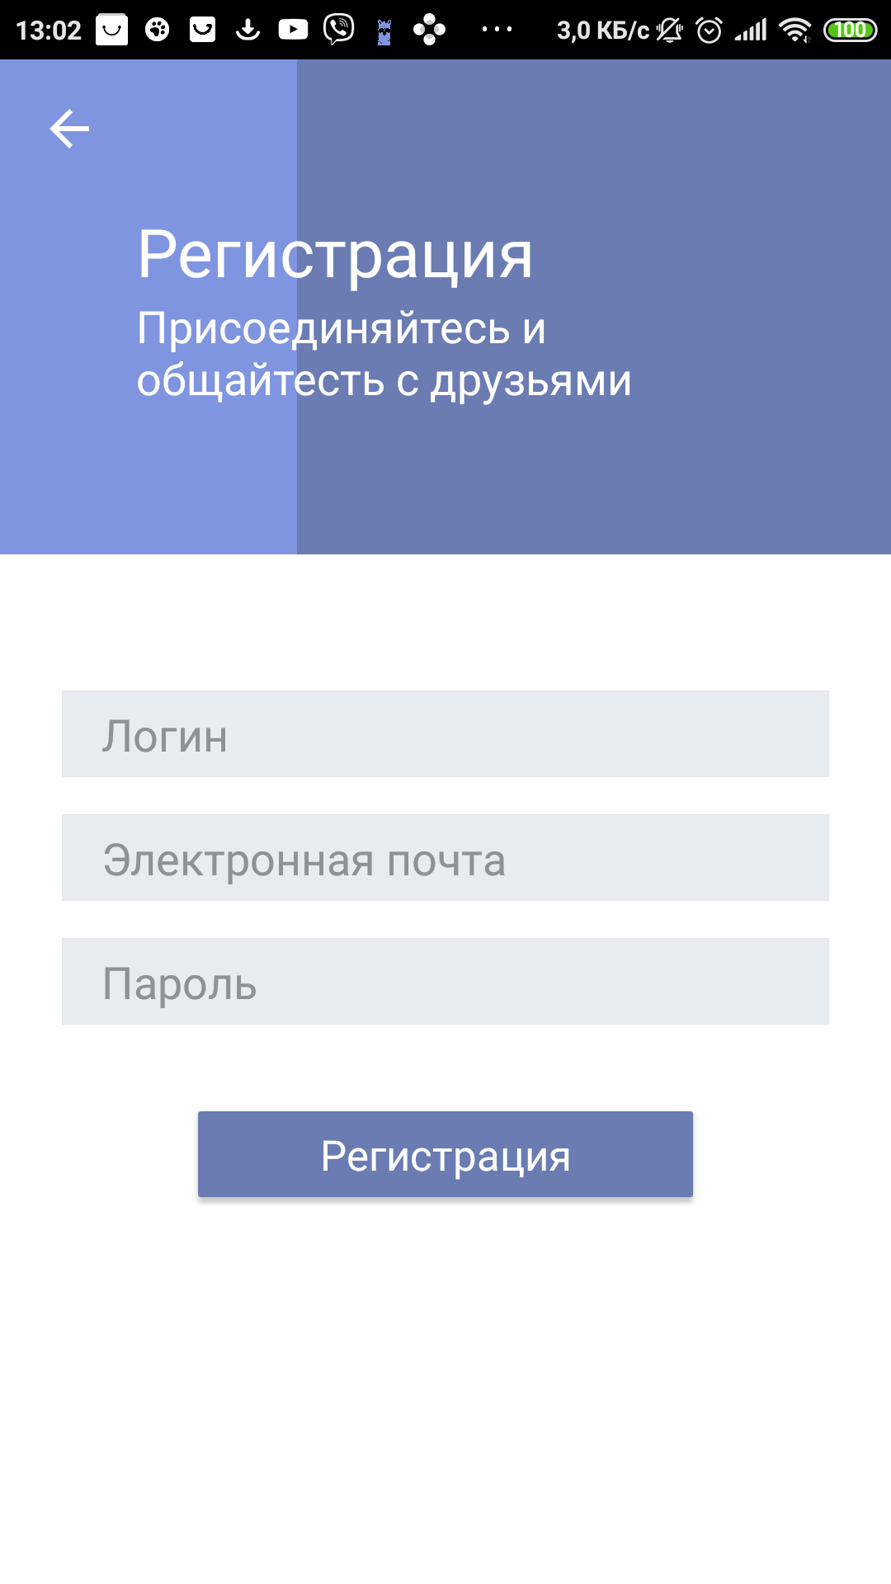
Рисунок 16. Окно регистрации

Пароль должен состоять минимум из шести символов. Корректность почты проверяется в FireBase.

Экран переписок с друзьями
На экране показаны диалоги.

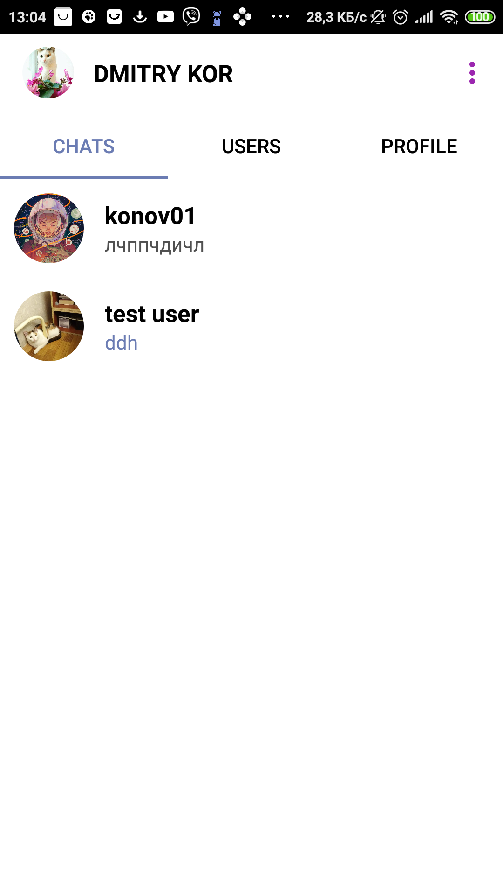
Рисунок 17. Экран переписок

Экран входа
Вход осуществляется по логину и паролю рисунок 18. В случае ошибки пользователь будет проинформирован об этом.
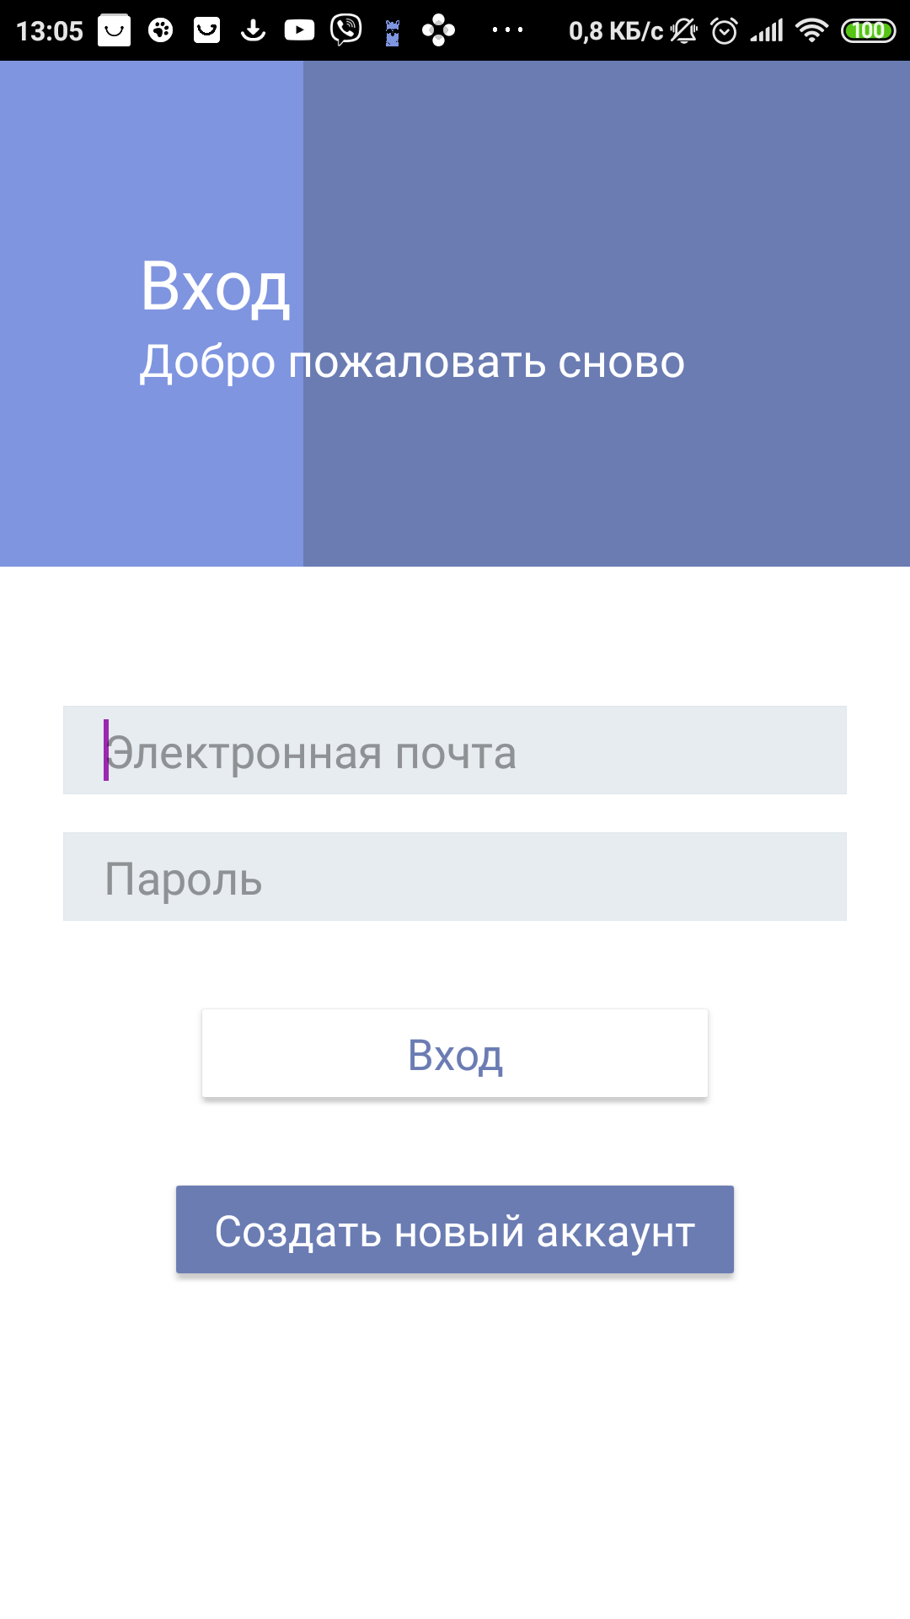
Рисунок 18. Окно входа

Экран настройки профиля
Настройках профиля можно изменить аватарку. Нажав на значок камеры.
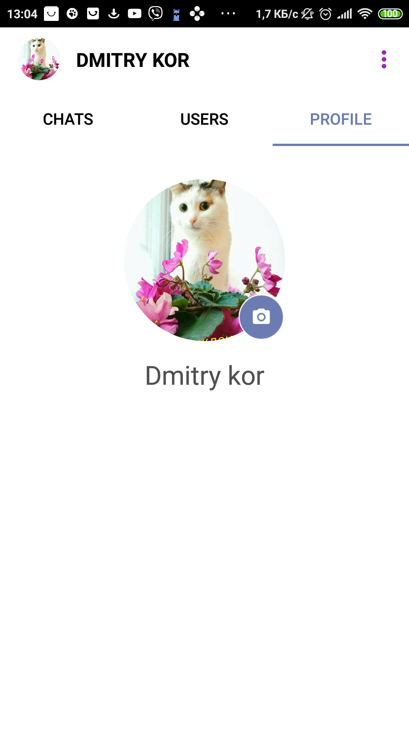
Рисунок 19. Профиль пользователя

Экран переписки
На экране переписки можно отправлять и читать сообщения как показано на рисунке 20.
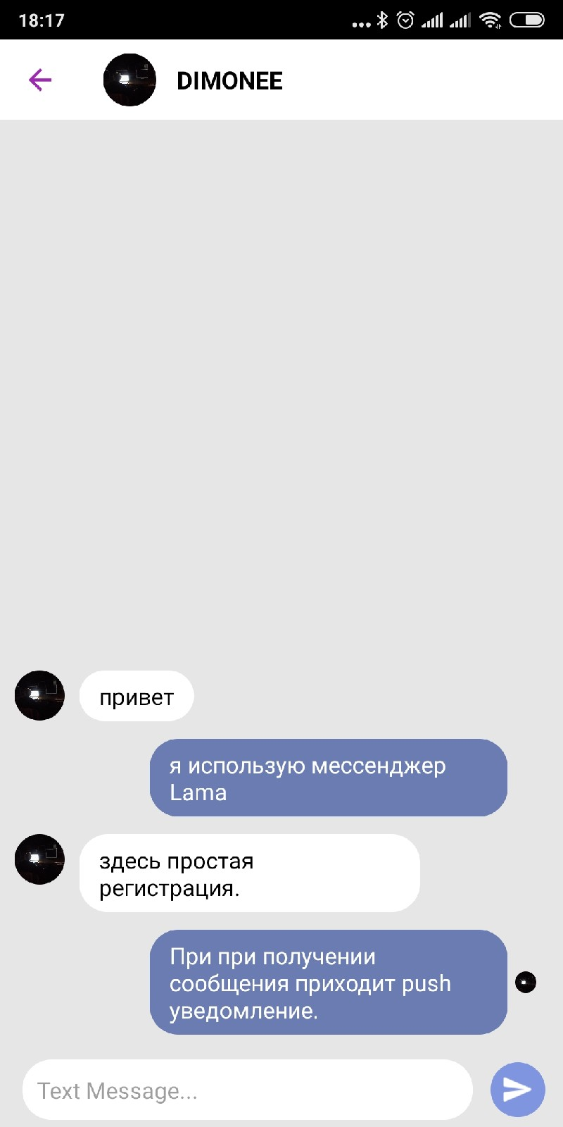
Рисунок 20. Окно переписки

Уведомления
Реализована система Push уведомлений, рисунок 22, и через значок приложения, рисунок 21.
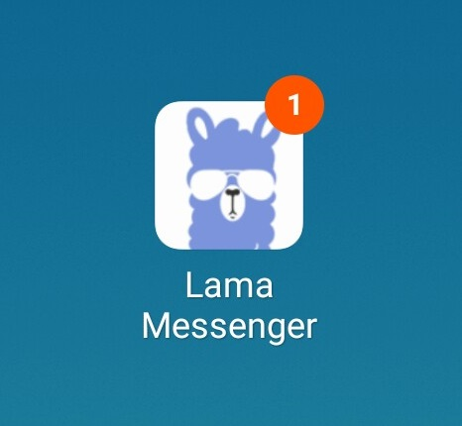
Рисунок 21. Значок приложения сообщает об одном уведомлении

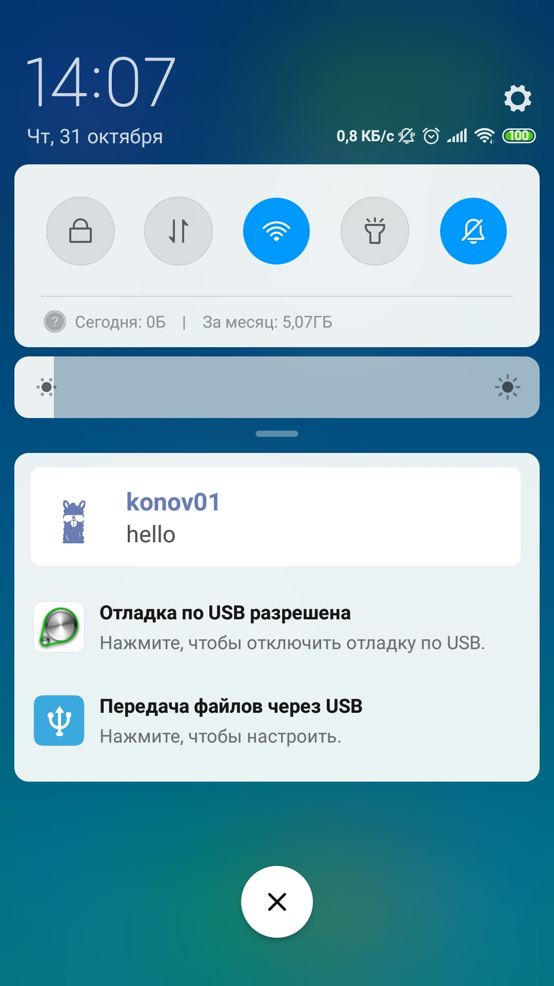
Рисунок 22. Push уведомление

Тестирование
После реализации всех задач, был проведен запланированный набор тестов. Он включает 3 вида тестирования:
- Дымовое тестирование;
- UI тесты;
- Юзабилити тесты.

Заключение
В результате работы было реализовано Android приложение, которое позволяет обмениваться сообщениями с людьми, а так же имеет понятный графический интерфейс и позволяет быстро и без проблем обмениваться сообщениями с пользователями.
Были выполнены следующие задачи:
- Разработка Front-end части приложения, находящиеся на телефоне пользователя;
- Использование Back-end(Firebase), на удаленном сервере приложений;
- Создание связи между Front-end и Back-end частями приложения;
- Настройка базы данных, расположенной на удаленном сервере.
Приложение отвечает всем заявленным требованиям.

